**Задание 1: Для встречающихся в заданном тексте пар рядом расположенных символов указать, сколько раз встречается каждое из таких двухбуквенных сочетаний.**

Листинг:

#include<stdio.h>

#include<string.h>

#include <conio.h>

int main(){

FILE *fi;

fi=fopen("in.txt","rt");

char str[25], *tmp;

fgets(str,17,fi);

int i, j, k=0, l=strlen(str);

for(i=0; i<l-1; i++){

tmp=strchr(str, str[i]);

if(tmp[1]==str[i+1]&&tmp<&str[i]) continue;

for(j=0; j<l-1; j++){

if(str[i]==str[j]&&str[i+1]==str[j+1]) k++;

}

printf("para %c%c vstrechaetsya %d raz\n", str[i], str[i+1], k);

k=0;

}

return 0;

}

Результатов в зависимости от текстового файла:

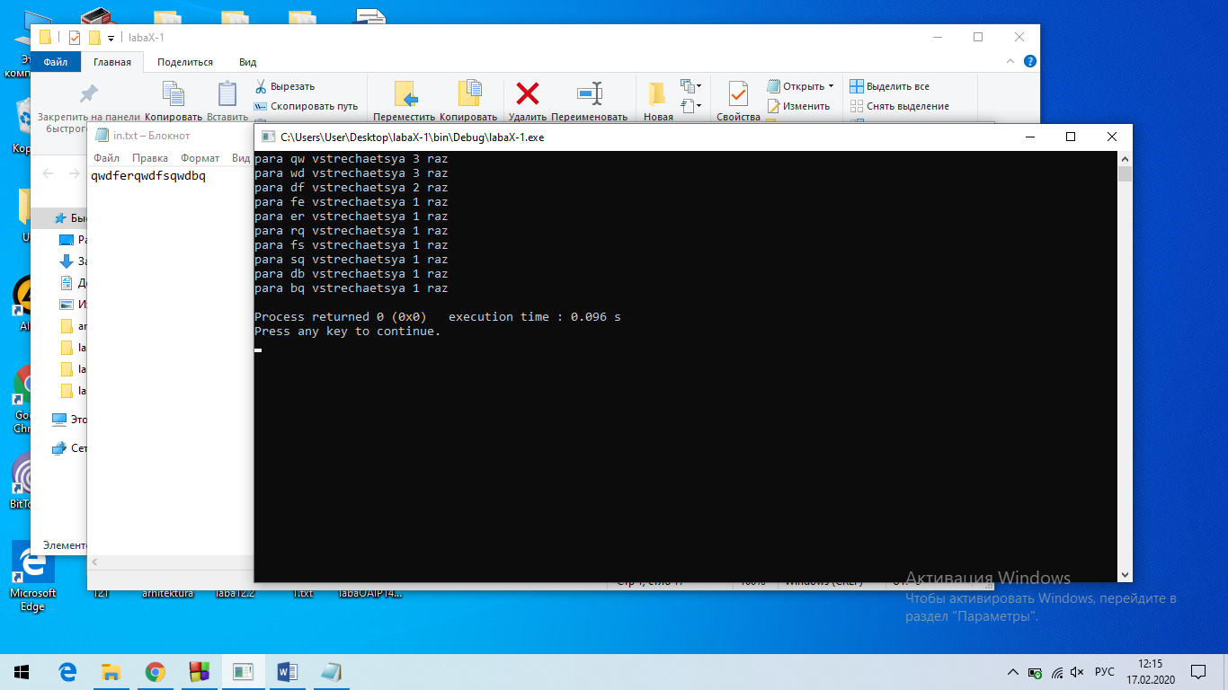

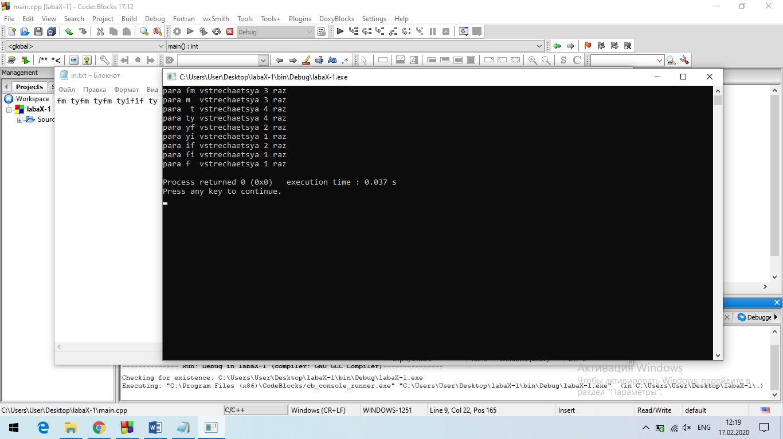

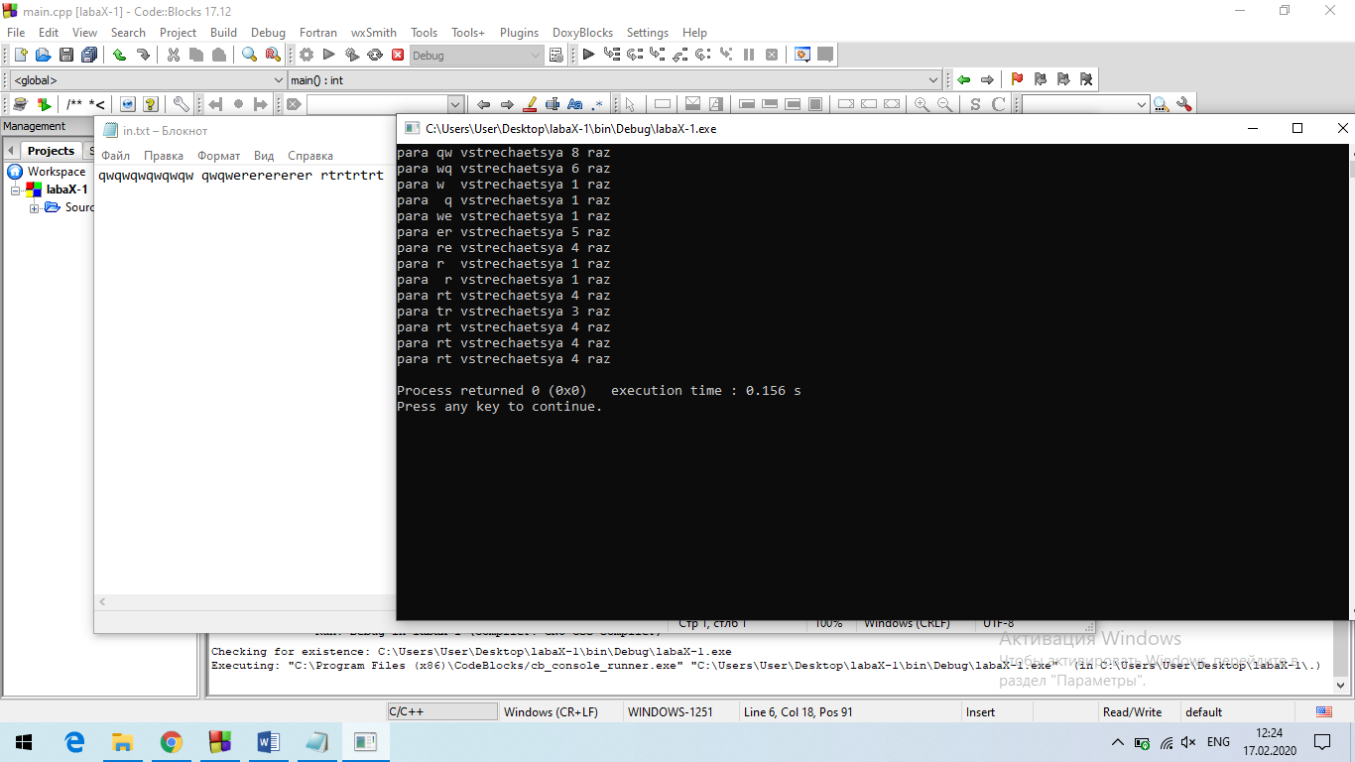

**Задание 2: Удалить из текста символы «пробел» и подсчитать длину сформированного текста.**

Листинг:

#include <iostream>

#include <stdio.h>

using namespace std;

int main()

{

FILE *fi,*fo;

fi=fopen("in.txt","rt");

fo=fopen("out.txt","wt");

char c;

int kolichestvo=0;

while((c=fgetc(fi))!=EOF)

{

if(c!=32) {

fputc(c,fo);

kolichestvo++;

}

}

fclose(fi);

fclose(fo);

cout<<kolichestvo;

}

